[作者承认文中图像与另一篇文章重复，并请求撤回，淄博市中心医院的论文撤稿.PMID: 34017210](https://mp.weixin.qq.com/s?__biz=MzkzNjYxMTEzMA==&mid=2247531127&idx=2&sn=650895e4893914f53cc21191a0c5fcf9&chksm=c3981f55bcfd7d51e20f6c9ee60c72a30e1e2d35735f73fad59403e904434c12c49cf897706a&scene=126&sessionid=1743353805)

DataTwin[DataTwin](javascript:void(0);)2025-03-29 00:01:29浙江

**点击上方蓝字**关注我们







**论文信息**

2021年5月5日，淄博市中心医院胃肠外科在Clinical Medicine Insights-Oncology（中科院四区 IF=1.9）期刊上在线发表题为**"MicroRNA-19b Downregulates NR3C1 and Enhances Oxaliplatin Chemoresistance in Colon Cancer via the PI3K/AKT/mTOR Pathway"**(MicroRNA-19b 通过 PI3K/AKT/mTOR 通路下调 NR3C1 并增强结肠癌的奥沙利铂耐药性)论文。

第一作者：淄博市中心医院 Zhongbo Han

通讯作者：淄博市中心医院 Qingfeng Wang（音译 王庆锋）

本研究得到了中国山东省医疗卫生发展计划（项目编号：2019WS305）的支持。

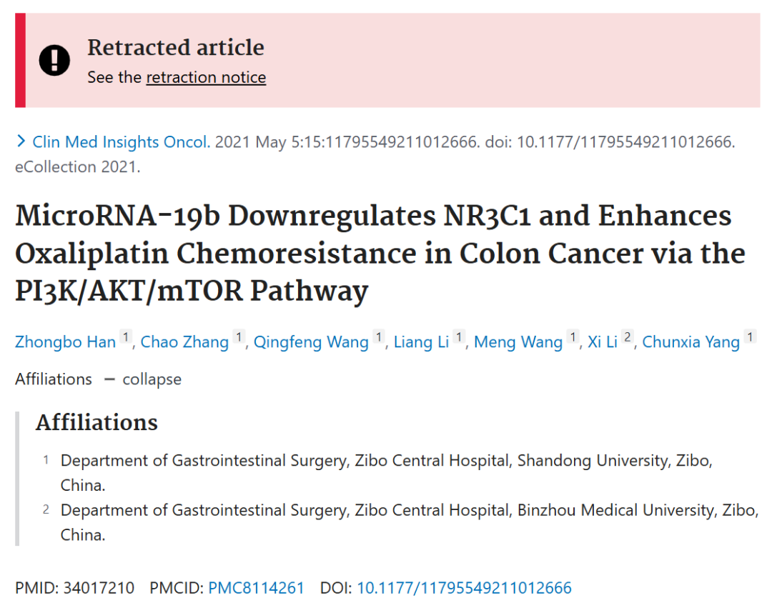

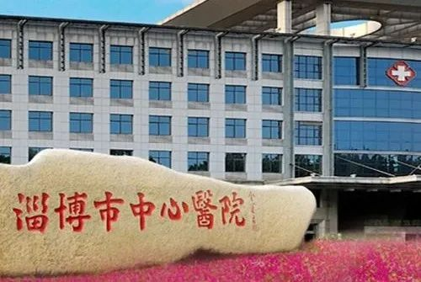



**质疑信息**

**#1**The flow cytometry plots shown in Figure 3C and Figure 3D seem to be derived from an earlier paper.（Figure 1B, RSC Advances (2018), doi: 10.1039/c8ra00679b）

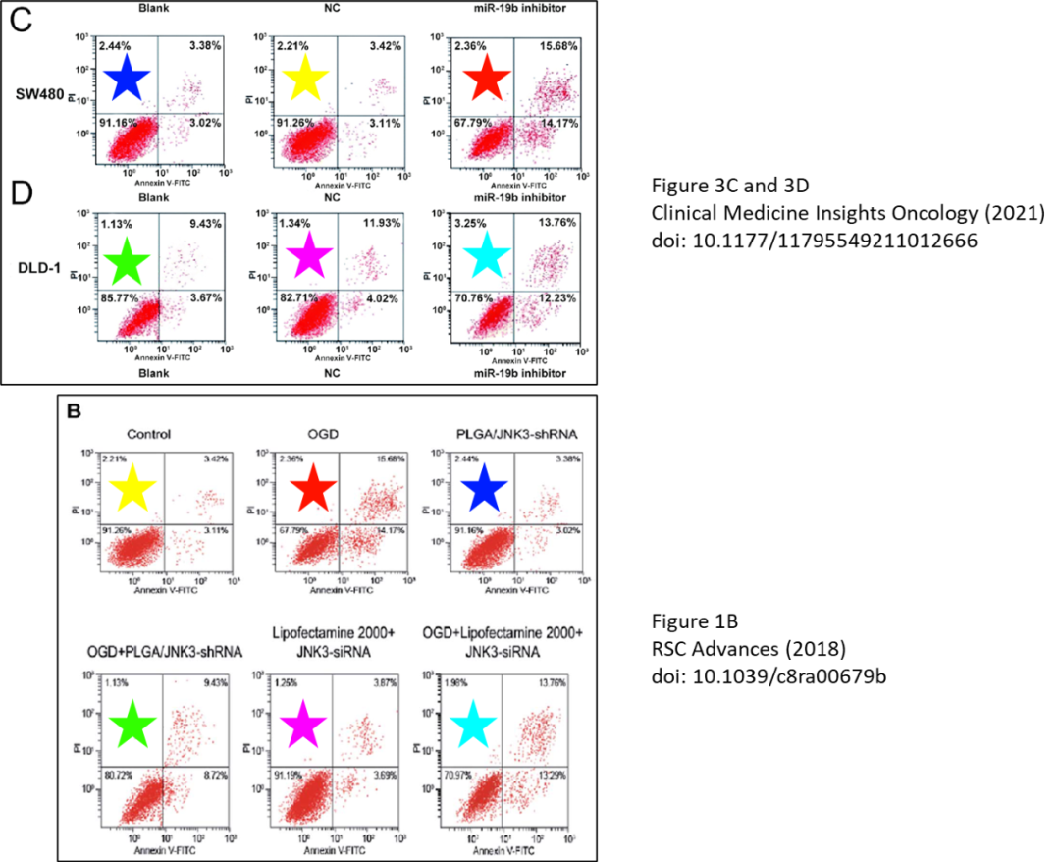

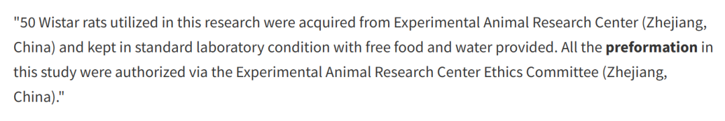

DataTwin图片查重



**撤稿原因**

**本文已于2025年3月20日被撤回：**

Sage 注意到 PubPeer 上的一条帖子，指出本文中的图像与另一组作者发表的另一篇文章1中的图像存在重复：

图3C2中的Blank图像与图1B1中的PLGA/JNK3-shRNA图像高度相似；

图3C2中的NC图像与图1B1中的Control图像高度相似；

图3C2中的miR-19b inhibitor图像与图1B1中的OGD图像高度相似；

图3D2中的Blank图像与图1B1中的OGD+PLGA/JNK3-shRNA图像高度相似；

图3D2中的NC图像与图1B1中的Lipofectamine 2000+JNK3-siRNA图像高度相似；

图3D2中的miR-19b inhibitor图像与图1B1中的OGD+Lipofectamine 2000+JNK3-siRNA图像高度相似。

通讯作者联系了主编，承认了图像重复并请求撤回文章2。鉴于对该研究真实性的重大担忧，主编决定撤回本文。作者未对最终通知作出回应。

涉及文章

1. Zheng J, Qi J, Zou Q, Zhang Z. RSC Adv., 2018, 8, 20108 DOI: 10.1039/C8RA00679B

2. Han Z, Zhang C, Wang Q, et al. MicroRNA-19b Downregulates NR3C1 and Enhances Oxaliplatin Chemoresistance in Colon Cancer via the PI3K/AKT/mTOR Pathway. Clinical Medicine Insights: Oncology. 2021;15. doi:10.1177/11795549211012666

**参考信息**

https://pubpeer.com/publications/1436CCCF5AE4647EFBDC063F534F1D#2

https://pubmed.ncbi.nlm.nih.gov/34017210/

https://journals.sagepub.com/doi/10.1177/11795549211012666

**声明：**

任何单位或个人认为本内容可能涉嫌侵犯其合法权益，及时向我们提出书面权利通知及详细侵权情况，我们将会依法尽快移除相关涉嫌侵权的内容。

联系微信号：DataTwin



**往期报道精选**

[全网最低价！文件图片查重+比对Pubmed和Pubpeer数据库查重，DataTwin高效权威图片识别！众多知名打假人士推荐使用](http://mp.weixin.qq.com/s?__biz=MzkzNjYxMTEzMA==&mid=2247486008&idx=5&sn=43a2d45f61ed36770808541d737ca3cd&chksm=c29d566df5eadf7bcf1cee3ab814981f26fd4b8aef7a56bb740c999691685526232641ed1bc9&scene=21" \l "wechat_redirect" \t "_blank)

[一区Top9.2分，西安交通大学第二附属医院(西北医院)单涛等人论文撤稿。](http://mp.weixin.qq.com/s?__biz=MzkzNjYxMTEzMA==&mid=2247496577&idx=1&sn=5f6c203ab8c8a90910fb169fb557f09e&chksm=c29eafd4f5e926c23429d2cdbfa4b858d50d365ccedb076342024a06cdef3503285527c04f71&scene=21#wechat_redirect)

[图片重复未作解释，成武县人民医院岳彩云&山东第一医科大学第一附属医院（千佛山医院）杨敏等人论文被撤稿。](http://mp.weixin.qq.com/s?__biz=MzkzNjYxMTEzMA==&mid=2247496577&idx=2&sn=f7e9d4976a062f45ab4c82678d64d647&chksm=c29eafd4f5e926c22879afc68758ce79092ccd6e09bdcf84ed33af28cb858720cdd98d8d1f8b&scene=21#wechat_redirect)

[希腊期刊撤稿，涉与多篇重复的老问题，常州市第一人民医院整形烧伤科李玲巧论文撤回。](http://mp.weixin.qq.com/s?__biz=MzkzNjYxMTEzMA==&mid=2247496577&idx=3&sn=adf0cc7a805cb0b3022cee01276ed136&chksm=c29eafd4f5e926c25f570665cbfe7cf5453ccca0d903d47b581b521c3496e83427771694da50&scene=21#wechat_redirect)

[网友玩微信发现问题论文，浙江大学贺永教授、浙江大学医学院附属口腔医院石钰等人发表到Small的论文存在图片重复使用问题！](http://mp.weixin.qq.com/s?__biz=MzkzNjYxMTEzMA==&mid=2247496547&idx=1&sn=e28eef8cce3be96e2c9b87e9b47742f3&chksm=c29eaf36f5e926205da762928b9510337e641e83d400e166df0687fdaa0597e99598739585a7&scene=21#wechat_redirect)

[一篇声称新冠疫苗具有广泛危害的论文将被撤回，作者回应：出版社不允许对抗性陈述的论文存在](http://mp.weixin.qq.com/s?__biz=MzkzNjYxMTEzMA==&mid=2247496526&idx=1&sn=a7684678c2d1f7537332323923be6239&chksm=c29eaf1bf5e9260dff6cc8d0fa5823592736a87e03adaf78ed3aa67722776822efdf084c09eb&scene=21#wechat_redirect)

# [今日学术问题发现 | 兄弟借一步说话，看你是不是火眼金睛](http://mp.weixin.qq.com/s?__biz=MzkzNjYxMTEzMA==&mid=2247484202&idx=4&sn=6c887f60b170b0352211a4056136471d&chksm=c29d5f7ff5ead669026d14f9ce4fc72a33dc49b4872d0649ae332312a1497f95ee48b6e39aac&scene=21#wechat_redirect)

# [今日学术问题发现 | 你把Error Bar当作奖励给幼儿园小朋友的小红花？](http://mp.weixin.qq.com/s?__biz=MzkzNjYxMTEzMA==&mid=2247484202&idx=5&sn=6726065dc778f5d6f734f6d8e4bb4519&chksm=c29d5f7ff5ead669fa3cf39a0504fbcdd0a8856dc8e893c0c7d5a64114b6d7c0fd1bdd1274b6&scene=21#wechat_redirect)

[今日学术问题发现 | Table中的异常数据（PMID：26111626）](http://mp.weixin.qq.com/s?__biz=MzkzNjYxMTEzMA==&mid=2247484202&idx=6&sn=fa04280bf1e13fb388f5fcd7364dca92&chksm=c29d5f7ff5ead66915da906253ca3fcbdc95955d9bedfa1484acbbd6ec65069baea3c7617f17&scene=21#wechat_redirect)

[今日学术问题发现 | 不要侥幸，白天到黑夜，你还是你（荧光图片造假重复）](http://mp.weixin.qq.com/s?__biz=MzkzNjYxMTEzMA==&mid=2247484091&idx=3&sn=b4812492b782f5b1098df327c7118b29&chksm=c29d5eeef5ead7f8a36ba0a2fe28ebca0c0abf09d97a9c311ffe16fe8c6204436dafa6ed02af&scene=21#wechat_redirect)

[今日学术问题发现 | 山西医科大学贺婵婷等人论文数据图片出现多处重复](http://mp.weixin.qq.com/s?__biz=MzkzNjYxMTEzMA==&mid=2247484091&idx=4&sn=465b44b280962a59b5f3a38e18c7ccd1&chksm=c29d5eeef5ead7f8daf6a43c748db2b408fc71ae5377942fbc3ff48c3fe5b68be6a8808bb641&scene=21#wechat_redirect)

[Hepatology论文被质疑，南京医科大学第一附属医院孙倍成/南京大学医学院姜润秋教授发表的论文因图片重复](http://mp.weixin.qq.com/s?__biz=MzkzNjYxMTEzMA==&mid=2247495175&idx=2&sn=ff4146bc29b7ed9cefbbd2d02ba2454c&chksm=c29eb252f5e93b4416dd8000e979b09f21e70a7b0e188a9e8853a5957148362a894a5393c1e1&scene=21#wechat_redirect)

[DataTwin图片查重| 浙大医二院神经外科陈高教授发表的论文因图片重复被质疑](http://mp.weixin.qq.com/s?__biz=MzkzNjYxMTEzMA==&mid=2247495175&idx=3&sn=8cf91fc18af7e9230a0b51de678e4b77&chksm=c29eb252f5e93b44e6a3c09af3c60cbb0b41bf002b9e43946628019dc0250c78ec7f6301f816&scene=21#wechat_redirect)

[国家优青、海军军医大学（第二军医大学）药学院孙鹏教授发表的论文因图片重复被质疑](http://mp.weixin.qq.com/s?__biz=MzkzNjYxMTEzMA==&mid=2247495175&idx=4&sn=ceb343c415ac6e1eafde0114fff757b0&chksm=c29eb252f5e93b4452873038b8a8fa8593679122f3b552f04bfeff67d46e25d425d8a9ea08a1&scene=21#wechat_redirect)

[上海九院普外科刘斌发表的论文因图片重复被质疑](http://mp.weixin.qq.com/s?__biz=MzkzNjYxMTEzMA==&mid=2247495175&idx=5&sn=052dad49954ae38cdfcc83c7bf4bb92a&chksm=c29eb252f5e93b4449543cd4b808a98122448a7b588d2c3b0f41a03dace7e9f952d7fd128926&scene=21#wechat_redirect)

*END*



    客服微信：DataTwin



文件内部+Pubmed&Pubpeer数据库全网查重 请联系客服。